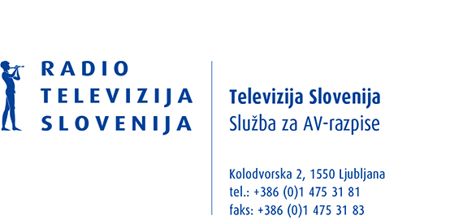

Ljubljana, 24.3.2025

JAVNI RAZPIS RADIOTELEVIZIJE SLOVENIJA ZA KOPRODUKCIJSKO SODELOVANJE PRI REALIZACIJI 1 x IGRANA TELEVIZIJSKA NADALJEVANKA (5 DELOV x DOLŽINE 50 MINUT) 01/2025

Spoštovani,

zainteresirane prijavitelje obveščamo, da bo **odpiranje dopolnitev vlog potekalo na sedežu RTV SLO**:

**- v TOREK 25. 3. 2025, s pričetkom ob 8:00 uri.**

Zaradi nemotenega dela komisije za odpiranje vlog, vse zainteresirane prijavitelje, ki bi se želeli udeležiti odpiranja dopolnitev vlog naprošamo, da se do dne 25. 3. 2025 do 7:00 ure najavijo na e-mail: [AVrazpisi@rtvslo.si](mailto:AVrazpisi@rtvslo.si).

Vodja izvedbe razpisa

Maja Primožič